Formular für Anbieter von Media- & Dienstleistungspaketen

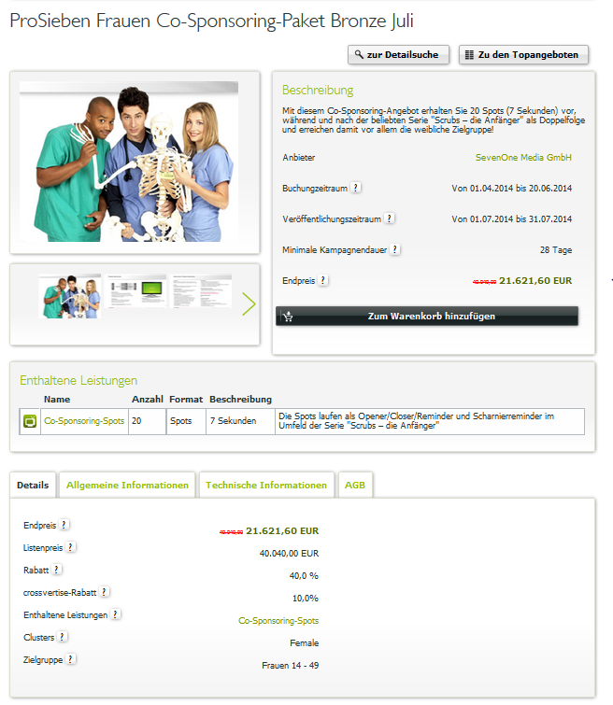
Abbildung 1 Detailseite Beispielpaket TV

Kontaktinformationen
Kontaktperson Klicken Sie hier, um Text einzugeben.
Email Klicken Sie hier, um Text einzugeben.
Telefonnummer Klicken Sie hier, um Text einzugeben.
Website Klicken Sie hier, um Text einzugeben.

Paketbezeichnung
Formularfeld | Ihre Angaben | Erläuterung
Paketname | Klicken Sie hier, um Text einzugeben. | Bitte definieren Sie den Namen des Pakets, dieser sollte den Namen Ihres Unternehmens enthalten und die enthaltenen Leistungen bzw. das damit verbundene Potential zusammenfassen.  z.B. „xy-O-o-H-Premium-Paket“
Trailer/ Video/ Bild/ Audio/ pdf | Klicken Sie hier, um Text einzugeben. | Sie haben die Möglichkeit, mehrere Dokumente in die Detailseite zu integrieren. Bitte nennen Sie alle Dateien, die eingebunden werden sollen.

Paketüberblick
Formularfeld # | Ihre Angaben | Erläuterung
Beschreibung | Klicken Sie hier, um Text einzugeben. | Bitte beschreiben Sie das Paket und gehen Sie dabei vor allem auf herausstellende und verkaufsfördernde Informationen ein.
- 1 -  Anbieter (Vermarkter/Werbeflächeneigner oder Dienstleister/ Agentur) | Klicken Sie hier, um Text einzugeben. | Geben Sie hier bitte den vollständigen Namen Ihres Unternehmens an.
- 2 -  Buchungszeitraum  (Angebot gültig bis) | Klicken Sie hier, um Text einzugeben. | Definieren sie hier bitte den Zeitpunkt, bis zu welchem dieses Paketangebot gültig ist.

- 3 -  Veröffentlichungs- bzw. Belegungszeitraum | Klicken Sie hier, um Text einzugeben. | Geben Sie hier bitte den Belegungszeitraum an.  z.B. „4 Wochen“
- 4 -  Minimaler Schaltungszeitraum | Klicken Sie hier, um Text einzugeben. | Bitte tragen Sie, falls gewünscht, einen Mindestbelegungs- bzw. -schaltungszeitraum ein.
- 5 -  Endpreis | Klicken Sie hier, um Text einzugeben. | Der hier angegebene Preis ist final, d.h. aus Kundensicht nicht nachverhandelbar. (s.u.)

Enthaltene Leistungen
Formularfeld # | Ihre Angaben | Erläuterung
- 6 -  Leistungen | Klicken Sie hier, um Text einzugeben. | Tragen sie hier bitte die Leistungsbezeichnung ein.  z.B „Spots“, „Großflächen“ ...
- 7 –  Anzahl | Klicken Sie hier, um Text einzugeben. | Geben Sie hier die Anzahl an, in der die einzelnen Leistungen erbracht bzw. zur Verfügung gestellt werden.
- 8 -  Format der Leistung | Klicken Sie hier, um Text einzugeben. | Bitte machen Sie hier möglichst genaue Angaben zum Format der erbrachten Leistung.  z.B. Spotlänge, Plakat-größe, Abspielformat etc.
- 9 -  Leistungsbeschreibung |  | Hier können Sie die erbrachte Leistung in ihren eigenen Worten zusammenfassen und z.B. Besonderheiten oder Qualitätsmerkmale darstellen.

Details
Formularfeld # | Ihre Angaben | Erläuterung
- 10 -  Listenpreis | Klicken Sie hier, um Text einzugeben. | Tragen sie hier bitte den Listenpreis des Pakets ein.
- 11 -  Rabatt | Klicken Sie hier, um Text einzugeben. | Geben Sie hier bitte alle Rabatte an, die den Kunden bei der Buchung gewährt werden.

- 12 -  Enthaltene Leistungen | Klicken Sie hier, um Text einzugeben. | Bitte fassen Sie hier stichpunktartig die im Paket enthaltenen Leistungen zusammen.
- 13 -  Clusters | Klicken Sie hier, um Text einzugeben. | Bitte zählen Sie hier alle Cluster auf, die mit dem Paket erreicht werden können.  z.B. „Premium“ oder „Bestager“
- 14 -  Zielgruppen/ Segmente | Klicken Sie hier, um Text einzugeben. | Bitte zählen Sie hier alle Zielgruppen auf, die erreicht werden können.  z.B. „60% Männlich, 29 – 60 Jahre, mittleres bis gehobenes Einkommen, 40% weiblich, 29 – 50, mittleres Einkommen“
- 15 -  Bruttokontakte | Klicken Sie hier, um Text einzugeben. | Bitte geben Sie die Zahl der Bruttokontakte an, die mit dem Paket erzielt werden können.
- 16 -  Nettoreichweite (kumuliert) | Klicken Sie hier, um Text einzugeben. | Bitte tragen sie hier die Zahl der Zielpersonen ein, die mit der Werbebotschaft erreicht werden können.
- 17 -  TKP, CPC oder andere Abrechnungsmethode | Klicken Sie hier, um Text einzugeben. | Bitte tragen Sie hier die Grundlage für die Berechnungsmethode, z.B. TKP oder CPC ein.
- 18 -  Datenquelle | Klicken Sie hier, um Text einzugeben. | Bitte geben Sie Analysen und/oder Studien an, die die hinterlegten Leistungswerte belegen.
- 16 –  Allgemeine Informationen,  Technische Informationen,  AGB | Klicken Sie hier, um Text einzugeben. | Hier können Sie alle relevanten und verkaufsfördernden Informationen zum Paket zusammenfassen. Bitte legen Sie besonderes Augenmerk auf alle relevanten technischen Informationen und geben Sie einen Link zu Ihren AGB an.

